HƯỚNG DẪN SỬ DỤNG PHẦN MỀM QUẢN TRỊ VĂN PHÒNG
- Module HỆ THỐNG
I.1. Cập nhật đơn vị
- Là việc cập nhật danh mục các đơn vị trực thuộc, để tiến hành cập nhật thông tin người dùng về sau
- Cách thực hiện
B1: Chọn menu “Cập nhật đơn vị” - > Xuất hiện cửa sổ 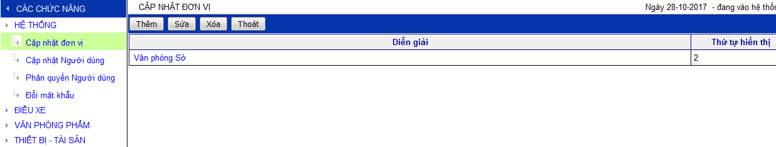
B2: Bấm nút thêm -> xuất hiện cửa sổ
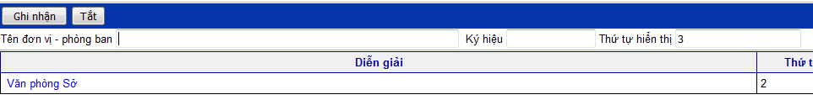
B3: Điền các thông tin “Tên đơn vị - Phòng ban”, “Ký hiệu” vào. Lưu ý: phần thừ tự hiển thị hệ thống tự động cập nhật, tuy nhiên người dùng có thể sử lại để hiển thị theo ý mình. -> Sau khi nhập xong thông tin, bấm nút ghi nhận là xong
Trường hợp cần điều chỉnh thông tin thì chọn dòng cần sửa, rồi bấm nút “Sửa” sẽ hiển thị cửa sổ để sửa thông tin
I.2. Cập nhật người dùng
- Là chức năng dùng để quản lý thông tin của người dùng trong hệ thống. Tuy nhiên để thuận tiện, trong chức năng này xây dựng quản lý toàn bộ thông tin về hồ sơ của từng người lao động đang làm việc. Phần tài khoản đăng nhập hệ thống chỉ là một trường dữ liệu.
- Cách thực hiện
B1: Chọn menu “Cập nhật người dùng” -> Xuất hiện cửa sổ
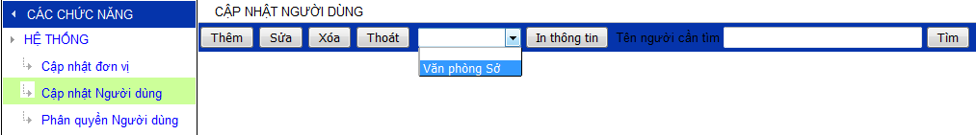
B2: Chọn phòng ban, đơn vị cần cập nhật người dùng -> Bấm nút Thêm -> xuất hiện cửa sổ
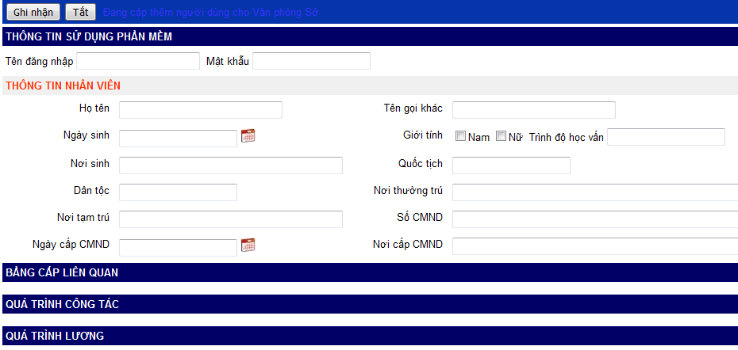
B3: Điền tên đăng nhập, mật khẫu (Có thể không điền cũng được nều không cho người này vào hệ thống mà chỉ muốn quản lý thông tin), và điền đầy đủ các thông tin còn lại -> bấm nút “Ghi nhận” -> Xuất hiện các cửa sổ để cập nhật “Bằng cấp liên quan, Quá trình công tác và Quá trình lương” như sau.
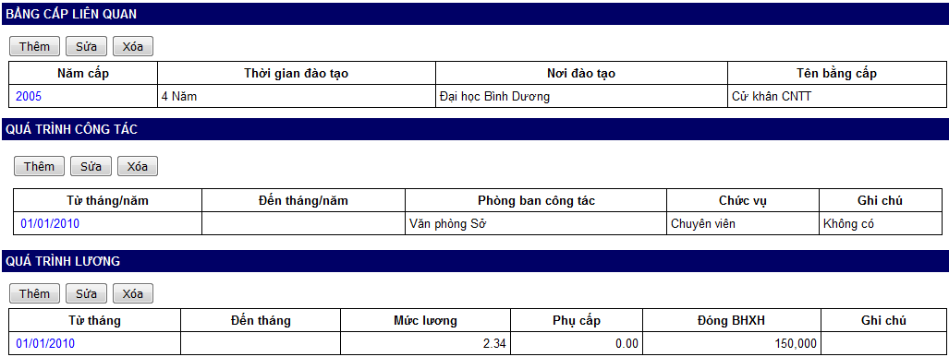
B4: Cập nhật các quá trình liên quan -> bấm nút “Tăt” để trở về cửa sổ chính
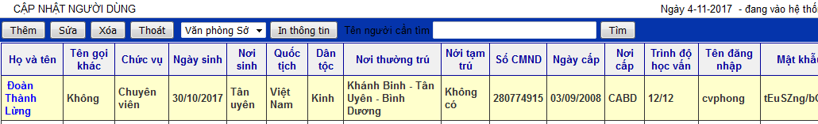
Các chức nằng khác:
- Tìm kiếm người dùng: Gõ một vài ký tự đại diện tên người dùng hoặc tên người dùng vào ô “Tên người cần tìm” -> Bấm nút “Tìm”
In thông tin người dùng: Bạn có thể In thông tin người dùng bằng cách -> bấm chọn vao tên người dùng cần In -> Bấn nút “In thông tin”

I.3. Phân quyền người dùng
- Trong phần mềm có nhiều chức năng, để cho hoặc không cho người dùng sử dụng một hoặc một số chức năng nào đó, ta dùng chức năng này;
- Cách thực hiện
B1: Chọn menu “Hệ thống” - > menu “Phân quyền Người dùng” -> Xuất hiện cửa sổ
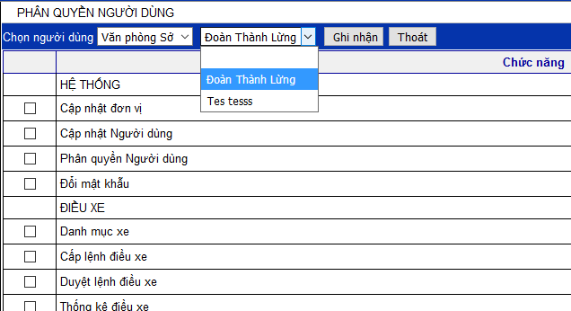
B2: Chọn người dùng cần cập nhật phân quyền -> Check chọn các quyền cần cấp cho người dung -> bấm nút “Ghi nhận” là xong
II. QUẢN LÝ ĐIỀU XE
II.1. Cập nhật danh mục xe
- Dùng để quản lý tất cả các xe hiện đang sử dụng, để điều xe phục vụ công tác, cấp xăng và phê duyệt cho các xe sửa chữa
- Cách thực hiện
B1: Chọn menu “Điều xe” -> Menu “Danh mục xe”
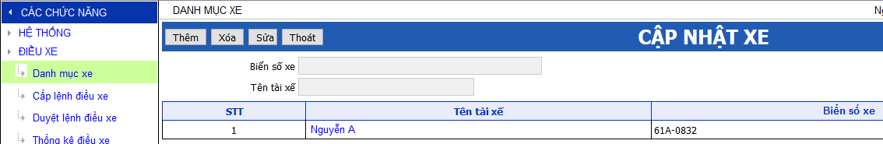
B2: Bấm nút “Thêm” - > 02 ô Biển số và tên tài xế sáng lên, nhật đầy đủ thông tin vào -> bấm nút “Ghi nhận” là xong
II.2. Cấp lệnh điều xe
- Dùng cấp số lượng xăng cho một xe trước hoặc sau khi đi công tác về. Đồng thời để quản lý quá trình đi công tác của xe
- Cách thực hiện:
B1: Chọn menu “Điều xe” -> Menu “Cấp lệnh điều xe”
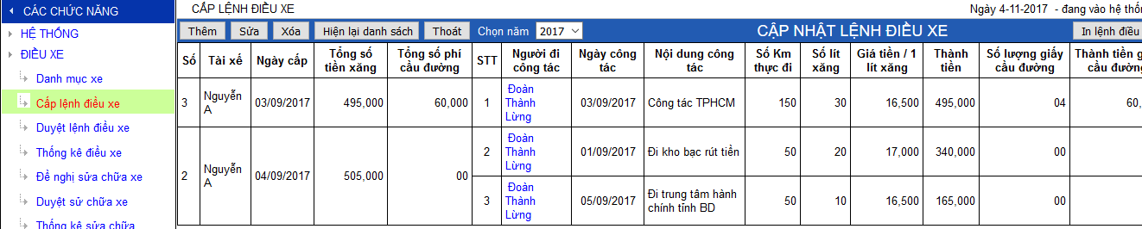
B2: Chọn năm (để cho biết là sẽ cấp lệnh cho năm nào) -> Bấm nút “Thêm” -> xuất hiện cửa sổ thêm
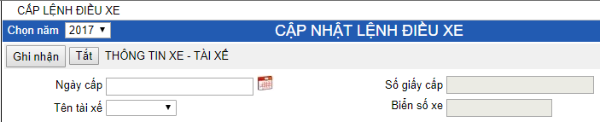
B3: Chọn ngày cấp, tên tài xế -> bấm nút “Ghi nhận” -> Xuất hiện cửa sổ cho nhập nhật trình công tác
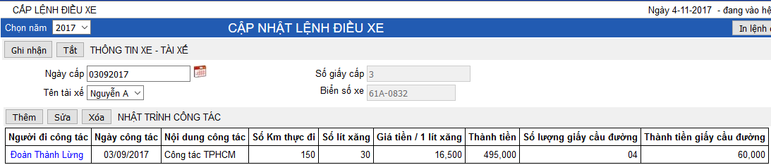
B4: Trong “NHẬT TRÌNH CÔNG TÁC” bấm nút “Thêm” -> xuất hiện cửa sổ
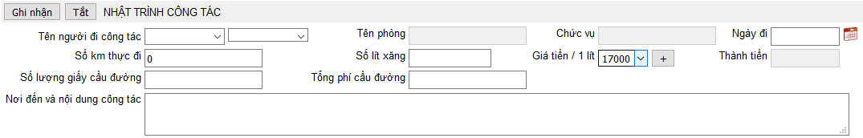
B5: Cập nhật đầy đủ các thông tin -> Bấm nút “Ghi nhận” là xong -> Bấm nút “Tắt” để trở về màn hình chính
- Lưu ý:
+ Vì giấy cầu đường có thể có cũng có thể không, nên không nhập cũng được;
+ Giá tiền trên 1 lít xăng, có thể cập nhật thay đổi thêm bằng cách bấm dấu “+”. Nên cập nhật giá tiền cho đúng để sau này thống kê chính xác số tiền đã chi để cấp xăng
B6: Tại màn hình chính -> chọn dòng cần in lệnh -> bấm nút “In lệnh điều xe” để in giấy điều xe
II.3. Duyệt lệnh điều xe
- Phục vụ lãnh đạo phụ trách theo dõi tình hình cấp lệnh điều xe (sau khi in lệnh, tài xế hoặc người có trách nhiệm phải trình lãnh đạo, người phụ trách quản lý lệnh điều xe xem xét lệnh có phù hợp không)
- Cách thực hiện
B1: Chọn menu “Điều xe” -> Menu “Duyệt lệnh điều xe”
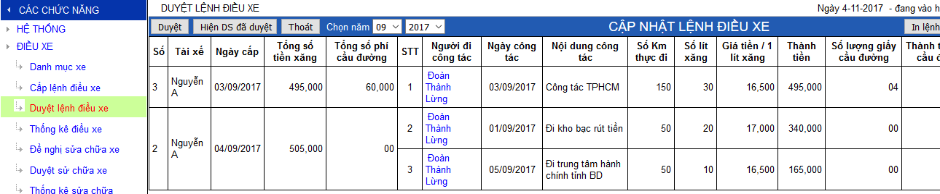
B2: Chọn tháng, năm cần xem -> Chọn dòng cần duyệt -> Bấm nút “Duyệt”. Trường hợp duyệt nhập thì bấm nút “Hiện DS đã duyệt” -> Chọn dòng cần bỏ duyệt -> bấm nút “Hủy duyệt” là xong
II.4. Thống kê điều xe
Chọn từ tháng, đến tháng, năm, các tiêu chí cần thống kê -> bấm nút xem. Khi cần bấm nút “Xuất excel” đề xuất báo cáo ra file excel
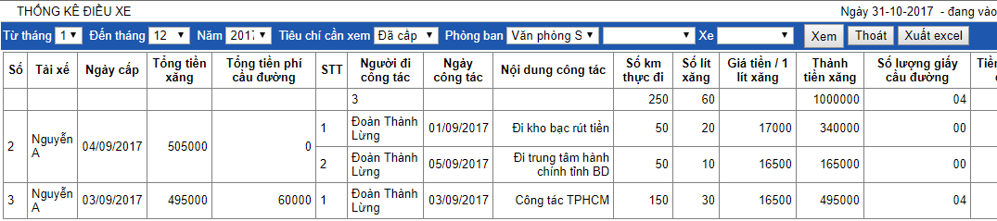
II.5. Đề nghị sửa xe
- Quản lý theo dõi quá trình sửa chữa xe của từng xe
- Cách thực hiện
B1: Chọn menu “Điều xe” -> Menu “Đề nghị sửa chữa xe” -> Xuất hiện cửa sổ
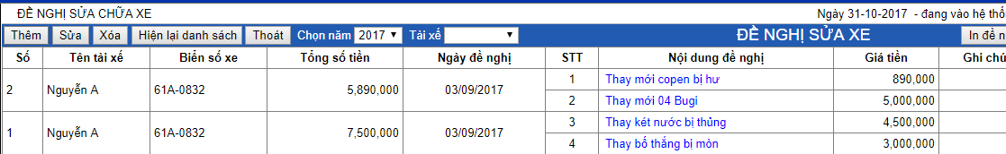
B2: Chọn năm đề biết xẽ cập nhật cho năm nào -> Bấm nút “Thêm” -> xuất hiện cửa sổ
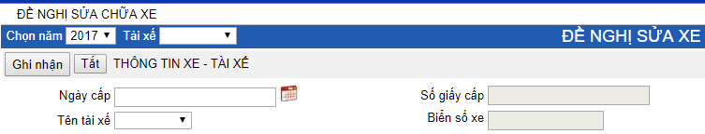
B3: Chọn ngày và tên tài xê xe cần đề nghị -> Bấm nút “Ghi nhận” -> xuất hiện cửa sổ chi tiết đề nghị (để cập nhật các đề nghị sửa chữa vào)
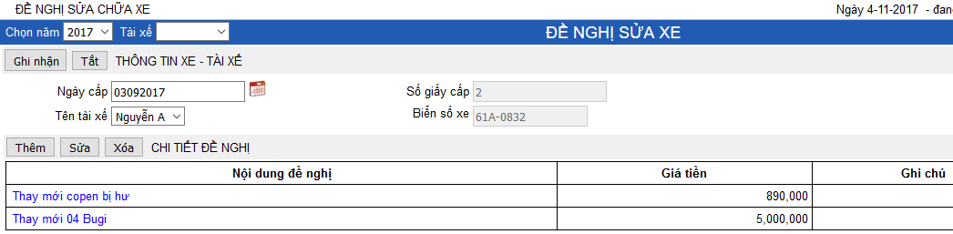
B4: Tại cửa sổ “CHI TIẾT ĐỀ NGHỊ” -> bấm nút “Thêm” -> xuất hiện cửa sổ
B5: Cập nhật đẩy đủ các thông tin -> Bấm nút “Ghi nhận” là xong -> Bấm nút “Tắt” để trở về màn hình chính -> chọn dòng cần in -> bấm nút “In đề nghị”
II.6. Duyệt đề nghị sửa xe (thực hiện tương tự như “Duyệt lệnh điều xe”)
II.7. Thống kê kiểm tra (thực hiện tương tự như “Duyệt lệnh điều xe”)
III. QUẢN LÝ VĂN PHÒNG PHẨM
III.1. Đề nghị cấp Văn phòng phẩm
- Dùng cho các phòng ban (từng người dùng), đề nghị nhu cầu cần cấp văn phòng phẩm, để bộ phận phục trách (văn phòng) biết và xuất cấp theo đề nghị
- Cách thực hiện
B1: Chọn menu “VĂN PHÒNG PHẨM” -> Menu “Đề nghị cấp VPP” -> xuất hiện cửa sổ
B2: Người dùng chọn loại văn phòng phẩm cần đề nghị được cấp, gõ số lượng cần đề nghị vào ô “Số lượng đề nghị” -> Bấm nút “Đề nghị” là xong
Lưu ý: Trường hợp trong danh sách không có loại văn phòng phẩm cần đề nghị thì người dùng có thể tự nhập thêm loại VPP cần đề nghị bằng cách bấm vào nút “Thêm loại VPP” -> xuất hiện cửa sổ -> cập nhật tên VPP, đơn vị tình -> Bấm nút “Ghi nhận” để lưu thông tin
III.2. Xuất cấp Văn phòng phẩm
- Dùng để người phụ trách VPP theo dõi việc đề nghị của các phòng, số lượng VPP còn lại của từng loại, xuất cấp VPP hoặc dự kiến mua cho trường hợp hết
- Cách thực hiện
+ Xuất cấp VPP
  - Chọn menu “VĂN PHÒNG PHẨM” -> menu “Xuất cấp VPP” - > Xuất hiện cửa sổ
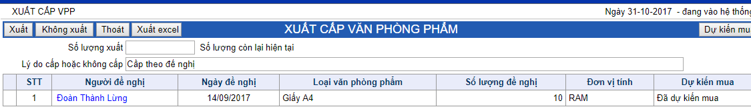
  - Chọn dòng cần xuất -> Gõ số lượng thực xuất -> bấm nút “Xuất”
  - Lưu ý:
    - Trường hợp số lượng thực xuất nhỏ hơn số lượng đề nghị thì hệ thống tự động cập nhật: Phần xuất được sẽ chuyển sang ghi nhận đã xuất, phần chưa xuất được vẫn tiếp tục đề nghị
    - Trường hợp không xuất vì bị đề nghị trùng hoặc vì lý do gì đó thì chọn dòng cần không xuất -> bấm vào nút “Không xuất”
+ Dự kiến mua (trường hợp loại VPP này không còn trong kho)
  - Khi bấm nút “Dự kiến mua” hệ thống tự động tổng hợp số lượng cho loại VPP bạn dự kiến mua và chuyển sang cửa sổ nhập kho, từ đây người phụ trách VPP có thể xuất file excel ra và căn cứ vào đó mà đặc mua VPP.
  - Việc này giúp người quản lý VPP không bị rối vì có thể cùng 1 loại VPP nhưng có rất nhiều phòng đề nghị cấp và nếu như loại VPP hết không cấp được mà phải mua thì có quá nhiều dòng dự liệu cần phải xem và tổng hợp
  - Cách thực hiện: chọn dòng cần đưa vào dự kiến -> Bấm nút “Dự kiến mua”
III.3. Nhập khi Văn phòng phẩm
- VPP khi mua về tiến hành lưu trữ vào kho đề xuất cấp cho các phòng khi có đề nghị
- Cách thực hiện
+ Chọn menu “VĂN PHÒNG PHẨM” -> menu “Nhập kho VPP” - > Xuất hiện cửa sổ
+ Xuất danh sách dự kiến mua:
  - Để đặt hàng -> bấm nút “Xuất excel” đề có được danh sách loại VPP và số lượng từng loại mà các phòng đang đề nghị cần phải cấp (danh sach này được tổng hợp từ “Dự kiến mua” bên cửa sổ “Xuất cấp VPP”).
  - Lưu ý: có thể dự kiến thêm loại VPP khác ngoài những loại đã tổng hợp được từ “Xuất cấp” bằng cách Chọn loại VPP cần thêm - > bấm vào nút “Thêm”. Nếu chọn trùng loại VPP đã có thì hệ thống tự động cãnh báo cho bạn.
+ Ghi nhận số lượng:
  - Vì khi đặt mua VPP có thể đặt nhiều hoặc ít hơn số lượng dự kiến mua trên phần mềm, do vậy cho người dùng tự điều chỉnh lại số lượng cho đúng với thực tế nhập kho
  - Cách thự hiện: điền các số lượng cần điều chỉnh vào các dòng loại VPP -> bấm nút “Ghi số lượng”
+ Nhập kho: Sau khi hoàn tất “Ghi số lượng” -> bấm nút “Nhập kho” để lưu trữ số lượng VPP nhập kho
III.4. Thống kê nhập – xuất Văn phòng phẩm
III.5. Thống kê chi tiết Văn phòng phẩm

IV. QUẢN LÝ TÀI SẢN
IV.1. Đăng ký tài sản mới
- Cho mỗi người dùng tự đăng ký các loại tài sản mình đang được cấp đề sử dụng (
cũng có thể gom lại để 1 người phục trách cập nhật cũng được)
- Cách thực hiện
B1: Vào menu “Thiết bị - Tài sản” -> menu “Đăng ký tài sản” -> xuất hiện cửa sổ
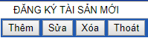
B2: Bấm nút “Thêm” -> xuất hiện cửa sổ
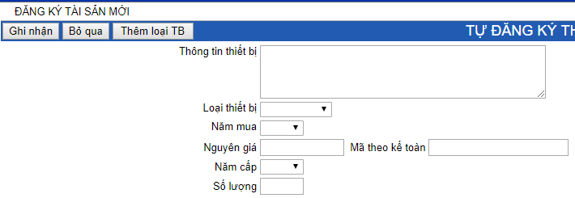
B3: Điền và chọn đầy đủ các thông tin -> bấm nút “Ghi nhận”.
Lưu ý: Trường hợp không có loại thiết bị cần đăng ký thì ta thêm vào bằng cách:
- Bấm nút “Thêm loại TB” -> xuất hiện cửa sổ
- Điền tên loại thiết bị và thời gian khấu hao vào -> bấm nút “Ghi nhận” để lưu thông tin, nút “Tắt” để trở lại màn hình trước;
IV.2. Đề nghị thay sửa
- Để người dùng (phòng ban) khi trang thiết bị có sự cố bị hư hỏng cần thay sửa thì đề nghị để bộ phận phụ trách biết mà thực hiện sửa chữa
- Cách thực hiện
B1: Vào menu “Thiết bị - Tài sản” -> menu “Đề nghị thay sửa” -> xuất hiện cửa sổ
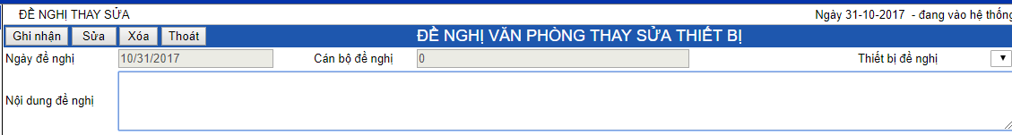
B2: Chọn loại thiết bị cần đề nghị thay sửa -> điền nội dung đề nghị -> bấm nút “Ghi nhận” là xong
IV.3. Thực hiện thay sửa
- Sau khi thay sửa xong, người phụ trách phải cập nhật thông tin đã thay sửa và số tiền thay sửa để theo dõi về sau
- Cách thực hiện
B1: Vào menu “Thiết bị - Tài sản” -> menu “Thực hiện thay sửa” -> xuất hiện cửa sổ
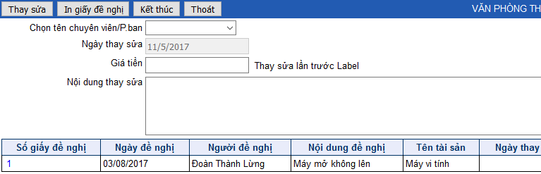
B2: Chọn dòng cần thay sửa -> bấm nút “Thay sửa” -> xuất hiện cửa sổ
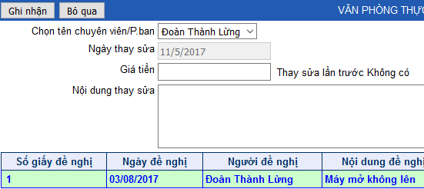
B3: Điền giá tiền và nội dung đã thay sửa vào -> bấm nút “Ghi nhận” là xong
Lưu ý: Để thuận tiện theo dõi sau khi thực hiện thay sửa xong dữ liệu vẫn hiển thị trên cửa sổ thực hiện thay sửa này, để ẩn đi thì chọn dòng cần ẩn -> bấm nút “Kết thúc” là xong
IV. Luân chuyển tài sản
IV. Thông kê

